Синтез N-замещенных 1-аминосемитиогликольурилов
Купцова А.О.^{1,2}
Сотрудник, старший лаборант
¹Институт органической химии им. Н. Д. Зелинского РАН, Москва, Россия
Студентка, 4 курс бакалавриата
²Российский химико-технологический университет им. Д. И. Менделеева, факультет нефтегазохимии и полимерных материалов, Москва, Россия
E–mail: ankupzova@rambler.ru
Поиск новых классов биологически активных азотсодержащих гетероциклических соединений и эффективных методов их синтеза является приоритетной задачей органической и медицинской химии.
Ранее в лаборатории №19 ИОХ РАН были получены 4-аминосемитиогликольурилы 1, которые проявили высокую антипролиферативную активность в отношении ряда линий опухолевых клеток. 5-Оксааналоги семитиогликольурилов 1 – гликольурилы 2 – также проявили указанную активность [1]. В связи с этим целью настоящей работы является синтез N-замещенных 4-аминотиогликольурилов 3 и 1-аминосемитиогликольурилов 4 и изучение их биологической активности.
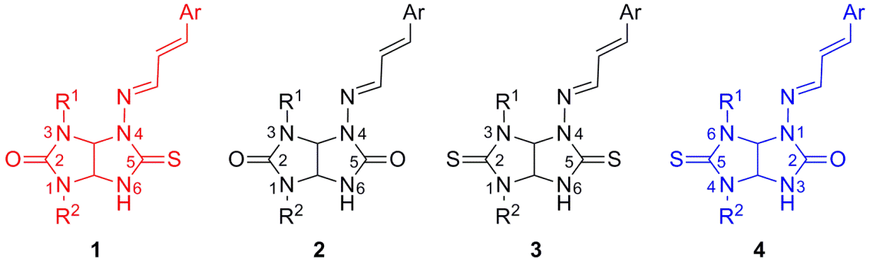
Тиогликольурилы 3 синтезировали тандемной реакцией образования гидразона - сужения триазинового цикла пергидроимидазотриазинов 5 с производными 3-фенил(фурил)акролеина с выходами до 70%. S-Алкилированием тиогликольурилов 3 метилиодидом получены метилсульфанилпроизводные 6. Для синтеза 1-аминосемитиогликольурилов 4 проводили кислотный гидролиз метилсульфанилпроизводных 6, в результате которого целевые соединения 4 получены с выходами 43-74%.
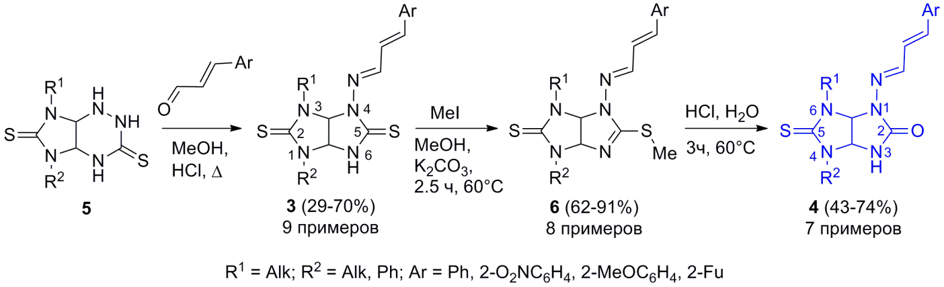
Первые результаты испытаний антипролиферативной активности соединений 3, 4 и 6 в Институт рака США показали перспективность данных классов соединений.
Литература
1. Gazieva G.A., Anikina L.V., Nechaeva T.V., Pukhov S.A., Karpova T.B., Popkov S.V., Nelyubina Yu.V., Kolotyrkina N.G., Kravchenko A.N. Synthesis and biological evaluation of new substituted thioglycolurils, their analogues and derivatives // Eur. J. Med. Chem. 2017, 140. p. 141-154.

